СОГЛАСОВАНО  Руководитель  муниципального  управления образованием  _______________________  «____» ________2021 г. | 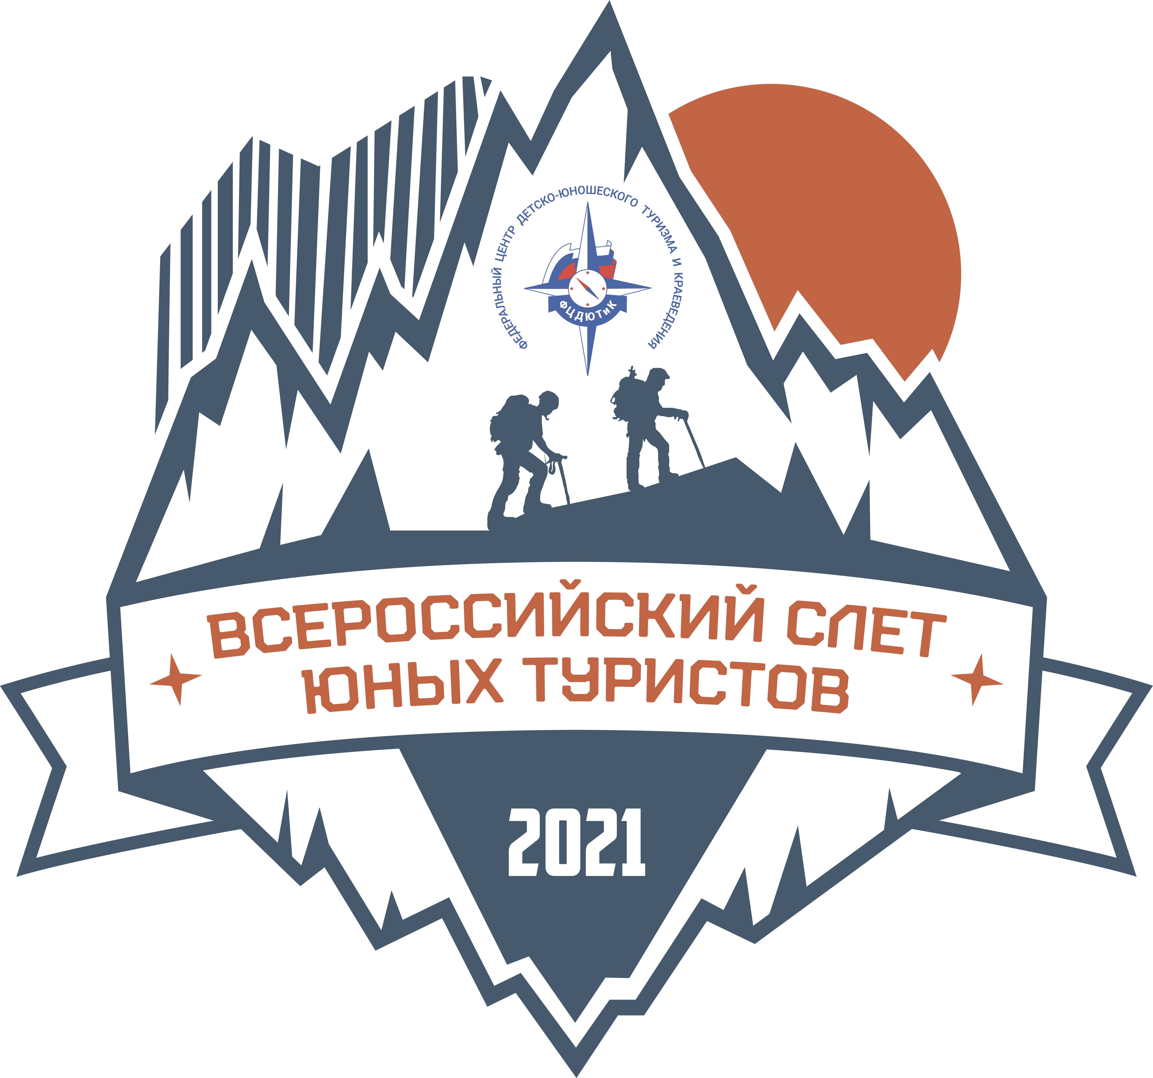 | УТВЕРЖДАЮ  Руководитель  образовательной  организации  ________________________  «____» ___________2021 г.

ПОЛОЖЕНИЕ
о муниципальном этапе Всероссийского слёта юных туристов

1. ОБЩИЕ ПОЛОЖЕНИЯ
1.1. Настоящее Положение регламентирует порядок организации и проведения муниципального этапа Всероссийского слёта юных туристов (далее – Слёт).
1.2. Слёт проводится с целью развития походно-экспедиционной деятельности с обучающимися в Кемеровской области в рамках реализации задач федерального проекта «Успех каждого ребенка», национального проекта «Образование», предусматривающих формирование эффективной системы выявления, поддержки и развития способностей и талантов у детей и молодёжи.
Задачи Слёта:
– популяризация туризма и краеведения среди обучающихся;
– проверка готовности туристских групп к совершению походов и путешествий;
– формирование сборной команды обучающихся муниципального образования для участия в региональном этапе Всероссийского слёта юных туристов.
1.3. Организаторы Слёта: муниципальный орган управления образованием, образовательная организация.
1.4. Информация о Слёте размещается на официальном сайте ГАУДО КЦДЮТЭ и проводящей образовательной организации.
2.СРОКИ И МЕСТО ПРОВЕДЕЕНИЯ
2.1. Сроки проведения: сентябрь-октябрь 2021 года. Сроки проведения Слёта могут быть изменены организаторами муниципального этапа с учётом природно-климатических особенностей, а так же с учетом графика проведения иных мероприятий туристско-краеведческой направленности.
2.2. Место проведения Слёта определяется организаторами.
3. УСЛОВИЯ ПРОВЕДЕНИЯ
3.1. Участники Слёта.
К участию в Слёте допускаются команды – туристские группы обучающихся образовательных организаций – победители или призёры школьного этапа Всероссийского слёта юных туристов (по 1 команде от образовательной организации). Если школьный этап Всероссийского слёта юных туристов не проводился, то к участию в муниципальном этапе Слёта допускаются команды, сформированные решением администрации образовательной организации.
Количественный состав команды: 7 человек, заместитель руководителя и руководитель группы. В составе команды не менее 2-х девушек. Команды распределяются на две возрастные группы: младшая (11-13 лет) и старшая (14-17 лет).
Иные условия допуска к участию в Слёте определяются условиями проведения муниципального этапа Всероссийского слёта юных туристов.
3.2. Перечень документов, предоставляемых в комиссию по допуску участников (секретариат) Слёта:
– копия приказа образовательной организации, направившей команду на Слёт,
– медицинский допуск участников команды,
– страховые полисы от несчастного случая участников команды,
– расписка в ознакомлении участников, руководителя и заместителя руководителя с правилами техники безопасности во время проведения Слёта.
3.3. Участники команды, руководитель и заместитель руководителя должны быть обеспечены необходимым снаряжением для участия в Слёте согласно условиям. Качество снаряжения должно обеспечивать безопасность участников.
4. ПОРЯДОК ПРОВЕДЕНИЯ СЛЁТА
4.1. Положение, условия и дополнительная информация по Слёту размещается на сайте ГАУДО КЦДЮТЭ и проводящей образовательной организации.
4.2. Формы проведения Слёта (по выбору проводящей организации по одной из спортивной и конкурсной программы):
спортивная программа:
- контрольный туристский маршрут;
- учебно-тренировочный поход;
- туристская эстафета или полоса препятствий;
конкурсная программа:
- задания (викторины) по краеведческой тематике;
- конкурсы (представление команды, биваков, походных блюд, туристской песни и т.д.).
4.3. В условиях проведения муниципального этапа Всероссийского слёта юных туристов должны быть указаны:
– сроки проведения;
– место проведения;
– возрастная группа участников (одна или обе);
– порядок подачи заявок на участие в Слёте;
– программа Слёта;
– перечень необходимого снаряжения и особенности экипировки участников;
– условия каждого вида программы;
– условия награждения призёров и победителей.
5. ПОДВЕДЕНИЕ ИТОГОВ
5.1. Результаты Слёта подводятся по каждому виду программы и в общем зачёте слёта в каждой возрастной группе и размещаются на сайте проводящей организации.
5.2. Статистические данные о проведении муниципального этапа Всероссийского туристского слёта размещаются на сайте организации, осуществляющей координацию туристско-краеведческой деятельности с обучающимися на муниципальном уровне и на сайте ГАУДО КЦДЮТЭ.
6. ФИНАНСИРОВАНИЕ
6.1. Финансовое обеспечение муниципального этапа Всероссийского слёта юных туристов производится за счёт средств организаторов Слёта.
6.2. Расходы, связанные с участием команд в Слёте, осуществляется за счёт средств направляющей организации.

Е-mail:
Телефон:
Ф.И.О. ответственного лица:

